**青海省生态环境保护督察信息化管理系统**

# 督察信访件

## 流程修改

下图为客户最新确认的督察信访件处理流程，需按当前流程调整系统流程：

1. 省级：由综合协调组进行问题录入，问题可转办至市州进行办理，或省级自行办理（省级单位都能填报）；
2. 市州；问题可转办至区县进行办理，或市州自行办理；
3. 区县：只可进行问题办理。

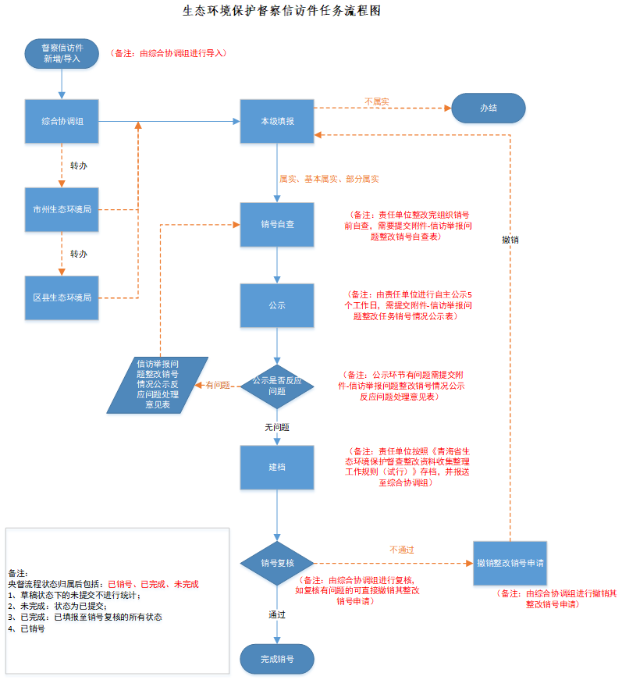

## 问题录入

督察信访件问题录入时，责任单位去掉区县生态环境局的选项，只保留市州生态环境局的选项，并支持多选。

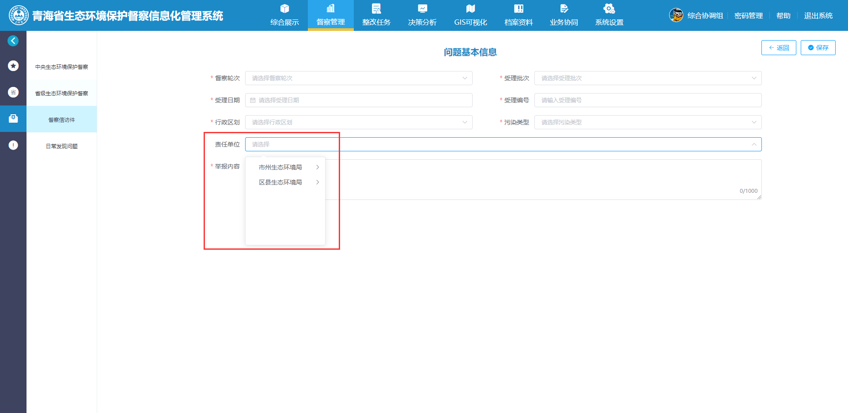

## 任务撤销

操作栏新增“撤销”按钮，可对转办的问题进行撤销。（仅综合协调组有此权限）

备注：当下一环节所有单位未进行填报时，任务支持撤销；当下一环节已经有单位进行了填报，任务无法撤销并进行提示。

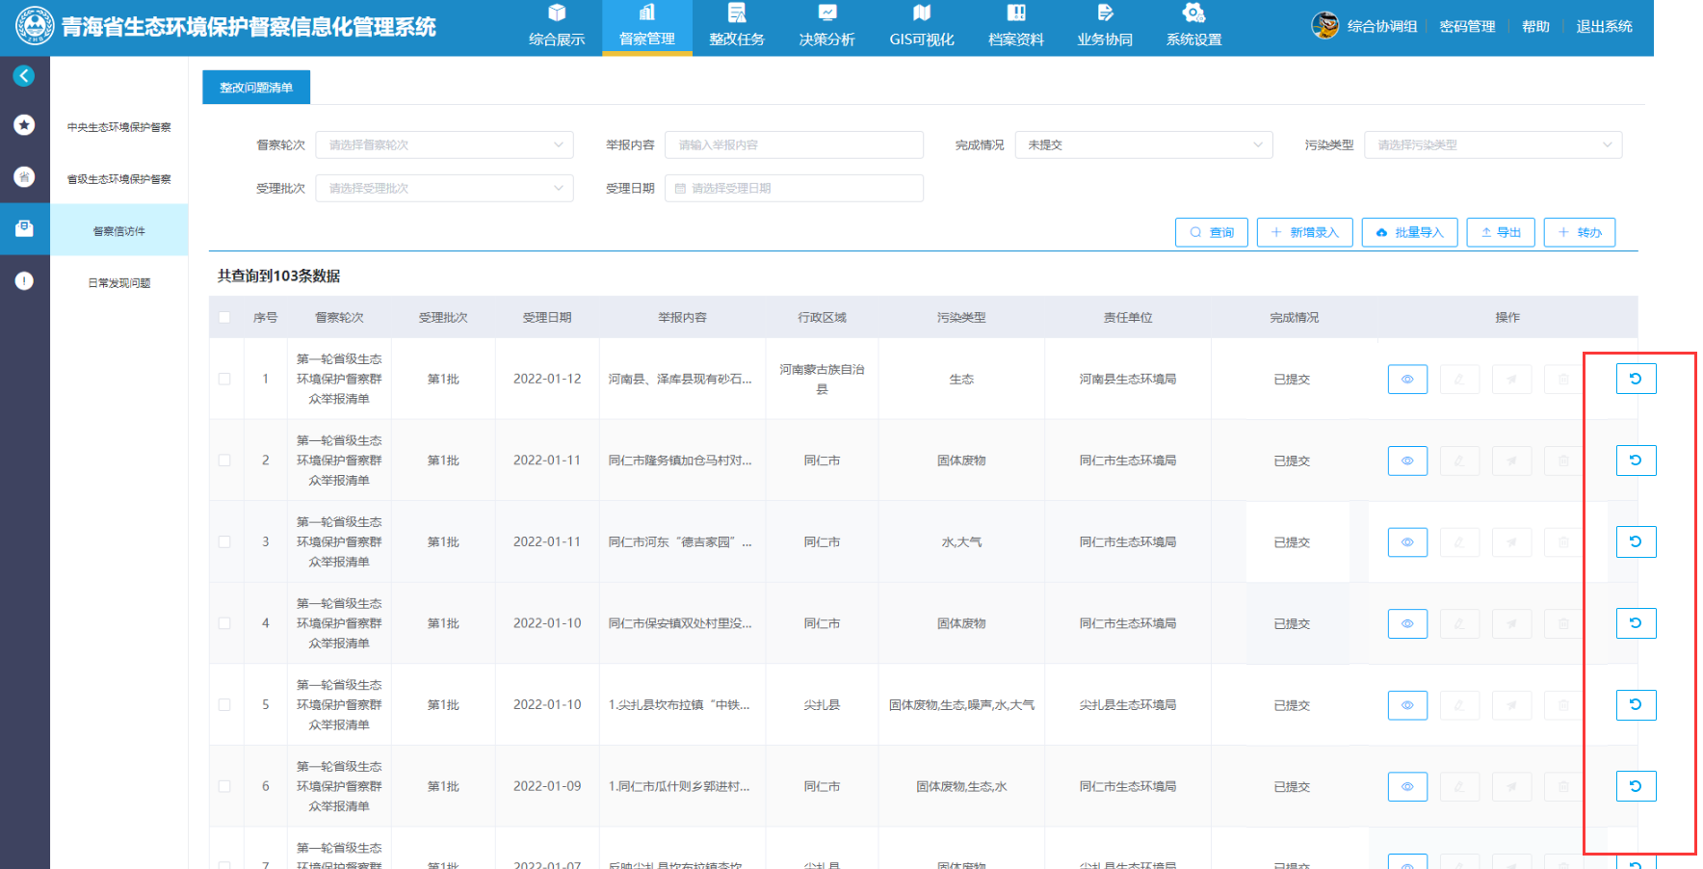

## 督察轮次

督察信访件：督察轮次中增加“省级生态环境保护督察转办网络调查问卷清单”。

